

**Ensemble on peux faire mieux**

**Fiche de travail N :(4 )**

Nom : _________________ Classe : (1A+B) Date : _______________

**Objectif savoir les couleurs**

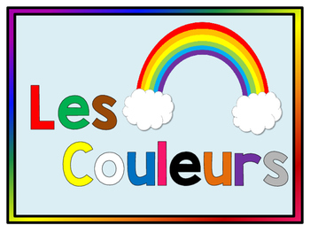

|  |  |
| --- | --- |
| **Français** | **Anglais** |
| **Rouge** | **Red** |
| **Bleu** | **Bleu** |
| **Jaune** | **Yellow** |
| **Vert** | **Green** |
| **Marron** | **Brown** |

* **Colorie selon le demarche demande**

|  |  |
| --- | --- |
| Coloriage Etoile gratuit à imprimer | **Rouge et Vert** |
| Coloriage Ballon de Plage en Ligne Gratuit à imprimer | **Bleu et Marron** |
| page 30 sur 41 sur HugoLescargot.com | Coloriage sapin de noel, Coloriage  sapin, Dessin sapin de noel | **Jaune et Rouge** |
| https://www.jeuxetcompagnie.fr/wp-content/uploads/2016/11/cadeau-22.jpg | **Vert et bleu** |
| Christmas Cookie Coloring Stock Illustrations – 446 Christmas Cookie  Coloring Stock Illustrations, Vectors & Clipart - Dreamstime | **Jaune- marron** |

|  |  |
| --- | --- |
| Cloches de Noël Coloriage | **Rouge- vert – marron –** |
| Coloriage Pere Noel gratuit à imprimer | **Bleu** |
| Colorier un PERE NOEL | **Jaune** |
| Coloriages Bas De Noël, Bonbons Sucette, Boule De Chocolat Et Canne En  Bonbon - Coloriages Bas De Noël - Coloriages Pour Enfants Et Adultes | **Marron – vert** |
| Christmas Coloring Book For Kids - Christmas Reindeer Coloring Page -  Coloring Home | **Marron – vert – jaune** |
| Christmas Chocolate Log Stock Illustrations – 84 Christmas Chocolate Log  Stock Illustrations, Vectors & Clipart - Dreamstime | **Bleu – rouge** |